I. OPIS TECHNICZNY ELEMENTÓW WYPOSAŻENIA

 | ELEMENT WYPOSAŻENIA
LP | SYMBOL | NAZWA | WARTOŚĆ WYMAGANA
1 | Cd4 | Wózek wielofunkcyjny  - anestezjologiczny | 2 szt.
 |  | 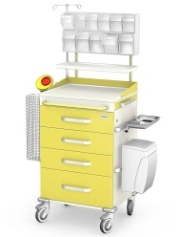 | Zdjęcie lub grafika zamieszczona w kolumnie „NAZWA” należy traktować jako ogólno-poglądowe, chyba że inaczej wskazuje poniższy opis
 |  | producent | Podać:…………………..*
 |  | kraj pochodzenia | Podać:……………………*
 |  | oznakowanie CE | tak
 |  | rok produkcji | nie wcześniej niż przed 2022r.
1.1 |  | opis | x
 |  | • konstrukcja | ze stali kwasoodpornej gat. 0H18N9
 |  | • podstawa | stalowa wyposażona w odboje
 |  | • blat | • z pogłębieniem  • otoczony z 3 stron bandami o wysokości 50mm
 |  | • szafka | • stalowa lakierowana proszkowo,  • front lakierowany na kolor wg palety RAL
 |  | • szuflady | • 4 szt.  • wysokość frontów: 3 szt.*156 mm ± 5mm  1 szt.*234 mm ± 5mm  • prowadnice szuflad z samodociągiem
 |  | • zabezpieczenie | zamek centralny
 |  | • wyposażenie | • wysuwany blat boczny  • nadstawka na 5 i 6 uchylnych pojemników z tworzywa  • 3 szt. odcinki szyny instrumentalnej z narożnikami zabezpieczonymi i zintegrowanymi z korpusem  • 1 szt. pojemnik na rękawiczki obudowany z 3 stron,  • 1 szt. uchwyt do pojemnika na zużyte igły (możliwość dopasowania wymiarów uchwytu do potrzeb Zamawiającego),  • 1 szt. kosz ze stali kwasoodpornej na cewniki 115x115x500mm,  • 1 szt. kosz na odpady z tworzywa sztucznego z możliwością blokady pokrywy w pozycji pion,  • 4 szt. wyciągane podziałki do szuflad,  • 1 szt. uchwyt do przetaczania
 |  | • system jezdny | 4 koła o średnicy min 125 mm  w tym 2 koła z indywidualna blokadą
1.2 |  | parametry | x
 |  | • długość | 650mm ± 50mm
 |  | • szerokość | 550mm ± 50mm
 |  | • wysokości | 1000mm ± 50mm
2 | Cd4.1 | Wózek reanimacyjny | 2 szt.
 |  | 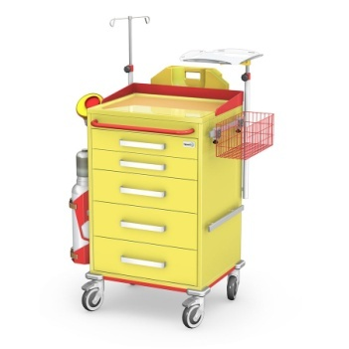 | Zdjęcie lub grafika zamieszczona w kolumnie „NAZWA” należy traktować jako ogólno-poglądowe, chyba że inaczej wskazuje poniższy opis
 |  | producent | Podać:…………………*
 |  | kraj pochodzenia | Podać:………………..*
 |  | oznakowanie CE | tak
 |  | rok produkcji | nie wcześniej niż przed 2022r.
2.1 |  | opis | x
 |  | • konstrukcja | ze stali kwasoodpornej gat. 0H18N9
 |  | • podstawa | stalowa wyposażona w odboje
 |  | • blat | • ze stali kwasoodpornej  • z wgłębieniem  • otoczony z 3 stron bandami o wysokości 50mm
 |  | • szafka | • stalowa lakierowana proszkowo,  • front lakierowany na kolor wg palety RAL
 |  | • szuflady | • 5 szt.  • wysokość frontów:  2 szt.* 97 mm ± 5mm  3 szt.*156 mm ± 5mm  1 szt.*175 mm ± 5mm  • prowadnice szuflad z samodociągiem
 |  | • zabezpieczenie | zamek centralny
 |  | • wyposażenie | • wysuwany blat boczny ze stali kwasoodpornej  • 4 szt. odcinki szyny instrumentalnej z narożnikami zabezpieczonymi i zintegrowanymi z korpusem  • 1 szt. pojemnik na rękawiczki obudowany z 3 stron,  • 1 szt. koszyk na akcesoria stalowy lakierowany proszkowo 360x160x150mm,  • 1 szt. koszyk na akcesoria stalowy lakierowany proszkowo 290x96x90mm  • 1 szt. wieszak kroplówki z regulacją wysokości,  • 1 szt. kosz na odpady z tworzywa sztucznego z możliwością blokady pokrywy w pozycji pionowej,  • 1 szt. uchwyt do butli z tlenem,  • 1 szt. deska do przeprowadzenia RKO wyprofilowana z odpornego tworzywa sztucznego,  • 5 szt. wyciągane podziałki do szuflad,  • 1 szt. uchwyt do przetaczania
 |  | • system jezdny | 4 koła o średnicy min 125 mm  w tym 2 koła z indywidualna blokadą
2.2 |  | parametry | x
 |  | • długość | 650mm ± 50mm
 |  | • szerokość | 550mm ± 50mm
 |  | • wysokości | 1000mm ± 50mm
3 | Cd1 | Stolik Mayo dla instrumentów chirurgicznych | 2 szt.
 |  | 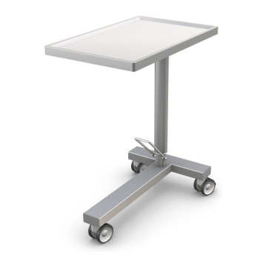 | Zdjęcie lub grafika zamieszczona w kolumnie „NAZWA” należy traktować jako ogólno-poglądowe, chyba że inaczej wskazuje poniższy opis
2.1 |  | producent | Podać:………………*
 |  | kraj pochodzenia | Podać:…………………*
 |  | rok produkcji | nie wcześniej niż przed 2022r.
3.1 |  | opis | x
 |  | • materiał | w całości ze stali kwasoodpornej gat. 0H18N9
 |  | • układ jezdny | • 3 podwójne koła o średnicy min. 75 mm,  • wszystkie z blokadą
 |  | • blat | •z pogłębieniem  • obracany w poziomie o 360º z możliwością blokady obrotu  • regulacja wysokości za pomocą podnośnika hydraulicznego w zakresie: 950-1350 mm (±50mm)
3.2 |  | parametry | x
 |  | • szerokość całkowita | 500mm ± 50mm
 |  | • długość całkowita | 750mm ± 50mm
 |  | • wysokość całkowita | 1350mm ± 50mm
4 | Cd3 | Stolik dla instrumentów chirurgicznych | 2 szt.
 |  | 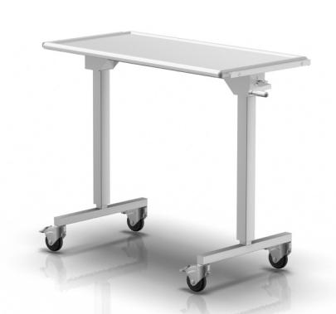 | Zdjęcie lub grafika zamieszczona w kolumnie „NAZWA” należy traktować jako ogólno-poglądowe, chyba że inaczej wskazuje poniższy opis
 |  | producent | Podać:…………….*
 |  | kraj pochodzenia | Podać:………………*
 |  | rok produkcji | nie wcześniej niż przed 2022r.
4.1 |  | opis | x
 |  | • materiał | w całości ze stali kwasoodpornej gat. 1.4301 (0H18N9)
 |  | • materiał podstawa | • materiał na dwóch kolumnach  • materiał z czterema kółkami nie brudzi podłoża, o średnicy min. 75 mm (wszystkie z blokadą)
 |  | • blat | z pogłębieniem, podnoszony ręcznie, za pomocą korby
 |  | • podstawa | wyposażona w specjalne odboje
 |  | • wyposażenie | uchwyt do przetaczania
4.2 |  | parametry | x
 |  | • długość całkowita | 600mm ± 50mm
 |  | • szerokość całkowita | 1100mm ± 50mm
 |  | • wysokość całkowita | 800÷1150mm ± 50mm
 |  | • wymiary blatu | 1100*600mm ± 50mm
5 | Cd8 | Wózek wielofunkcyjny opatrunkowy | 4 szt.
 |  | 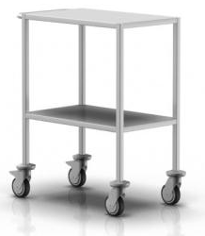 | Zdjęcie lub grafika zamieszczona w kolumnie „NAZWA” należy traktować jako ogólno-poglądowe, chyba że inaczej wskazuje poniższy opis
 |  | producent | Podać:………………*
 |  | kraj pochodzenia | Podać:……………….*
 |  | rok produkcji | nie wcześniej niż przed 2022r.
5.1 |  | opis | x
 |  | • materiał | w całości ze stali kwasoodpornej gat. 1.4301 (0H18N9)
 |  | • układ jezdny | • z czterema kółkami nie brudzi podłoża, o średnicy min. 75 mm (min. 2 z blokadą)
 |  | • blat i półka dolna | zagłębiona montowana na stałe
 |  | • odbojniki | • z tworzywa sztucznego przy kołach
 |  | • wyposażenie | uchwyt do przetaczania przy krótszym boku
5.2 |  | parametry | x
 |  | • szerokość całkowita | 750mm ± 50mm
 |  | • długość całkowita | 400mm ± 50mm
 |  | • wysokość całkowita | 900mm ± 50mm
6 | Cd9 | Wózek do przewożenia narzędzi | 12 szt.
 |  | 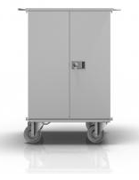 | Zdjęcie lub grafika zamieszczona w kolumnie „NAZWA” należy traktować jako ogólno-poglądowe, chyba że inaczej wskazuje poniższy opis
 |  | producent | Podać:………………..*
 |  | kraj pochodzenia | Podać:…………..*
 |  | rok produkcji | nie wcześniej niż przed 2022r.
6.1 |  | opis | x
 |  | • materiał | w całości ze stali kwasoodpornej gat. 1.4301 (0H18N9)
 |  | • drzwi | • podwójne, otwierane skrzydłowo na 270 stopni  • ze szczelną silikonową uszczelką oraz zamkiem
 |  | • półki | wewnątrz wózka dwie półki
 |  | • wyposażenie | dwa uchwyty do prowadzenia o średnicy 20 mm
 |  | • układ jezdny | 4 koła niebrudzące podłoża o średnicy min.160, dwa kółka z blokadą
6.2 |  | parametry | x
 |  | • szerokość całkowita | 680 mm ± 50mm
 |  | • długość całkowita | 1260mm ± 50mm
 |  | • wysokość całkowita | 1240mm ± 50mm
7 | Fd2 | Wózek na brudną bieliznę | 10 szt.
 |  | 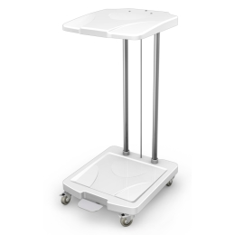 | Zdjęcie lub grafika zamieszczona w kolumnie „NAZWA” należy traktować jako ogólno-poglądowe, chyba że inaczej wskazuje poniższy opis
 |  | producent | Podać;…………………*
 |  | kraj pochodzenia | Podać:…………………..*
 |  | rok produkcji | nie wcześniej niż przed 2022r.
7.1 |  | opis | x
 |  | • przystosowany do instalacji | worków foliowych o poj. 100÷120 l
 |  | • materiał | stal nierdzewna w gatunku 1.4301 (304),
 |  | • obręcz z klipsami | blokująca położenie worka,
 |  | • pokrywa | z tworzywa ABS w kolorze białym - podnoszona nożnie,
 |  | • kąt otwarcia pokrywy | powyżej 80˚,
 |  | • układ jezdny | podstawa na kółkach min. ⌀50 mm  (dwa kółka z blokadą, wykonane z materiału niebrudzącego podłoża),
 |  | • zabezpieczenie | wszystkie krawędzi zaokrąglone, bezpieczne
7.2 |  | parametry | x
 |  | • szerokość całkowita | 405mm ± 50mm
 |  | • głębokość całkowita | 500mm ± 50mm
 |  | • wysokość całkowita | 860mm ± 50mm
8 | Fd5 | Pojemnik na odpadki zbieracz | 20 szt.
 |  | 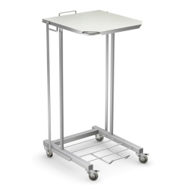 | Zdjęcie lub grafika zamieszczona w kolumnie „NAZWA” należy traktować jako ogólno-poglądowe, chyba że inaczej wskazuje poniższy opis
 |  | producent | Podać:……………….*
 |  | kraj pochodzenia | Podać:…………………*
 |  | rok produkcji | nie wcześniej niż przed 2022r.
8.1 |  | opis | x
 |  | • przystosowany do instalacji | worków foliowych o poj. 60÷80 l
 |  | • materiał | stal nierdzewna w gatunku 1.41201 (1204),
 |  | • obręcz z klipsami | blokująca położenie worka,
 |  | • pokrywa | • ze stali nierdzewnej - podnoszona nożnie  • kąt otwarcia pokrywy powyżej 80˚,
 |  | • układ jezdny | • podstawa na kółkach min. ⌀50 mm  (dwa kółka z blokadą, wykonane z materiału niebrudzącego podłoża),  • przy kołach odbojniki z tworzywa sztucznego,
 |  |  | • wszystkie krawędzi zaokrąglone, bezpieczne,
8.2 |  | parametry | x
 |  | • szerokość całkowita | 400mm ± 30mm
 |  | • głębokość całkowita | 450mm ± 30mm
 |  | • wysokość całkowita | 700mm ± 30mm
9 | Da4.6.1 | Wózek z koszami A | 2 szt.
 |  | 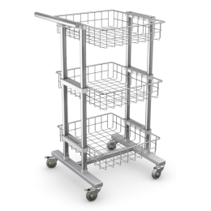 | Zdjęcie lub grafika zamieszczona w kolumnie „NAZWA” należy traktować jako ogólno-poglądowe, chyba że inaczej wskazuje poniższy opis
 |  | producent | Podać:………………..*
 |  | kraj pochodzenia | Podać:…………………*
 |  | rok produkcji | nie wcześniej niż przed 2022r.
9.1 |  | opis | x
 |  | • materiał | w całości ze stali kwasoodpornej gat. 1.4301 (0H18N9)
 |  | • stelaż | z rurek ze stali kwasoodpornej umożliwiający dowolną regulację wysokości półek wyłącznie za pomocą elementów złącznych, bez konieczności wykonywania otworów
 |  | • układ jezdny | 4 koła nie brudzi podłoża, o średnicy min. 75 mm (min. 2 z blokadą)
 |  | • kosze | komplet koszy zainstalowanych na trzech poziomach
9.2 |  | parametry | x
 |  | • szerokość całkowita | 500mm ± 50mm
 |  | • długość całkowita | 420mm ± 50mm
 |  | • wysokość całkowita | 850mm ± 50mm
10 | Da4.6.2 | Wózek z koszami B | 2 szt.
 |  | 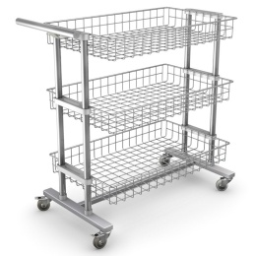 | Zdjęcie lub grafika zamieszczona w kolumnie „NAZWA” należy traktować jako ogólno-poglądowe, chyba że inaczej wskazuje poniższy opis
 |  | producent | Podać:………………*
 |  | kraj pochodzenia | Podać:………………..*
 |  | rok produkcji | nie wcześniej niż przed 2022r.
10.1 |  | opis | x
 |  | • materiał | w całości ze stali kwasoodpornej gat. 1.4301 (0H18N9)
 |  | • stelaż | z rurek ze stali kwasoodpornej umożliwiający dowolną regulację wysokości półek wyłącznie za pomocą elementów złącznych, bez konieczności wykonywania otworów
 |  | • układ jezdny | 4 koła nie brudzi podłoża, o średnicy min. 75 mm (min. 2 z blokadą)
 |  | • kosze | komplet koszy zainstalowanych na trzech poziomach
10.2 |  | parametry | x
 |  | • szerokość całkowita | 850mm ± 50mm
 |  | • długość całkowita | 450mm ± 50mm
 |  | • wysokość całkowita | 850mm ± 50mm
11 | Da4.6.3 | Wózek z koszami C | 2 szt.
 |  | 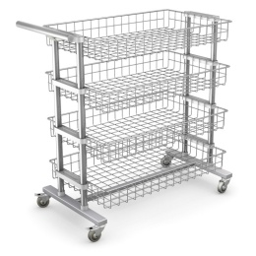 | Zdjęcie lub grafika zamieszczona w kolumnie „NAZWA” należy traktować jako ogólno-poglądowe, chyba że inaczej wskazuje poniższy opis
 |  | producent | Podać:………………..*
 |  | kraj pochodzenia | Podać:…………………*
 |  | rok produkcji | nie wcześniej niż przed 2022r.
11.1 |  | opis | x
 |  | • materiał | w całości ze stali kwasoodpornej gat. 1.4301 (0H18N9)
 |  | • stelaż | z rurek ze stali kwasoodpornej umożliwiający dowolną regulację wysokości półek wyłącznie za pomocą elementów złącznych, bez konieczności wykonywania otworów
 |  | • układ jezdny | 4 koła nie brudzi podłoża, o średnicy min. 75 mm (min. 2 z blokadą)
 |  | • kosze | komplet koszy zainstalowanych na czterech poziomach
11.2 |  | parametry | x
 |  | • szerokość całkowita | 850mm ± 50mm
 |  | • długość całkowita | 450mm ± 50mm
 |  | • wysokość całkowita | 850mm ± 50mm
12 | Da4.6 | Wózek z koszami | 4 szt.
 |  | 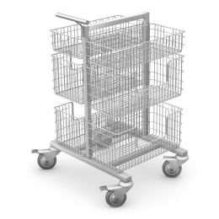 | Zdjęcie lub grafika zamieszczona w kolumnie „NAZWA” należy traktować jako ogólno-poglądowe, chyba że inaczej wskazuje poniższy opis
 |  | producent | Podać:………………*
 |  | kraj pochodzenia | Podać………………..*
 |  | rok produkcji | nie wcześniej niż przed 2022r.
12.1 |  | opis | x
 |  | • materiał | w całości ze stali kwasoodpornej gat. 1.4301 (0H18N9)
 |  | • układ jezdny | 4 koła nie brudzi podłoża, o średnicy min. 100 mm (min. 2 z blokadą)
 |  | • kosze | komplet koszy zainstalowanych na trzech poziomach
12.2 |  | parametry | x
 |  | • szerokość całkowita | 550mm ± 50mm
 |  | • długość całkowita | 725mm ± 50mm
 |  | • wysokość całkowita | 950mm ± 50mm
 |  | • wymiar koszy | 575*280*260 mm ± 50mm
13 | Gg12 | Stojak do płynów infuzyjnych | 15 szt.
 |  | 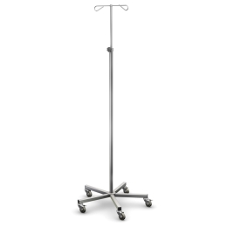 | Zdjęcie lub grafika zamieszczona w kolumnie „NAZWA” należy traktować jako ogólno-poglądowe, chyba że inaczej wskazuje poniższy opis
 |  | producent | Podać:………………….*
 |  | kraj pochodzenia | Podać:………………….*
 |  | rok produkcji | nie wcześniej niż przed 2022r.
13.1 |  | opis | x
 |  | • materiał | w całości ze stali kwasoodpornej gat. 1.41201 (0H18N9)
 |  | • układ jezdny | na 5 kółkach niebrudzących podłoża o średnicy min. ⌀50 mm, dwa kółka z blokadą
 |  | • głowica | min. 2 haczyki
 |  | • konstrukcja | przystosowana do instalacji pompy infuzyjnej,
13.2 |  | parametry | x
 |  | • średnica podstawy | 600 mm ± 50mm
 |  | • regulacja wysokości | 1350-2200mm ± 50mm
 |  | • wysokość całkowita | 1000mm ± 50mm
*wypełnia wykonawca
II. OFERTOWA WARTOŚĆ ELEMENTÓW PRZEDMIOTU ZAMÓWIENIA
LP. | PRZEDMIOT ZAMÓWIENIA | SYMBOL | ILOŚĆ | CENA JEDNOSTKOWA  NETTO w ZŁ | WARTOŚĆ  NETTO w ZŁ | STAWKA VAT  w % | WARTOŚĆ BRUTTO  W ZŁ
1 | 2 | 3 | 4 | 5 | 6 | 7 | 8
1 | Wózek wielofunkcyjny - anestezjologiczny | Cd4 | 2
2 | Wózek reanimacyjny | Cd4.1 | 2
3 | Stolik Mayo dla instrumentów chirurgicznych | Cd1 | 2
4 | Stolik dla instrumentów chirurgicznych | Cd3 | 2
5 | Wózek wielofunkcyjny opatrunkowy | Cd8 | 4
6 | Wózek do przewożenia narzędzi | Cd9 | 12
7 | Wózek na brudną bieliznę | Fd2 | 10
8 | Pojemnik na odpadki zbieracz | Fd5 | 20
9 | Wózek z koszami A | Da4.6.1 | 2
10 | Wózek z koszami B | Da4.6.2 | 2
11 | Wózek z koszami C | Da4.6.3 | 2
12 | Wózek z koszami | Da4.6 | 4
13 | Stojak do płynów infuzyjnych | Gg12 | 15

III. UWAGI KOŃCOWE

1. | Przedmiotem zamówienia jest dostawa, montaż, rozmieszczenie elementów wyposażenia w pomieszczeniach wskazanych przez Zamawiającego.
2. | Wykonawca gwarantuje, że elementy objęte przedmiotem zamówienia spełniać będą wszystkie – wskazane powyżej warunki opisu przedmiotu zamówienia.
3. | Wykonawca oświadcza, że materiały zużyte do produkcji wyrobów będących przedmiotem zamówienia posiadać będą wszelkie wymagane prawem atesty i certyfikaty dopuszczające ich stosowanie.
4. | Wykonawca przekazuje Zamawiającemu stosowne dokumenty, o których mowa w pkt 3 wraz ze składaną ofertą.
5. | Kolory wyposażenia ze standardowej palety kolorów (wzornik RAL) zostaną uzgodnione z Użytkownikiem w terminie 5 dni od daty podpisania umowy.
6. | Wykonawca zobowiązuje się do przybycia do siedziby Zamawiającego w terminie 5 dni od daty podpisania umowy, w celu przeprowadzenia oględzin pomieszczeń oraz doprecyzowania rozmieszczenia oraz wymiarów wyposażenia.
7. | Wykonawca zobowiązuje się do uzgodnienia z Zamawiającym daty dostawy i montażu elementów wyposażenia w terminie nie krótszym niż 3 dni robocze przed planowanym terminem dostawy.
8. | Wykonawca zobowiązuje się do utylizacji na własny koszt poza terenem Zamawiającego, zbędnych opakowań przedmiotu zamówienia oraz naprawy na własny koszt szkód w infrastrukturze i istniejącym wyposażeniu Zamawiającego powstałych na skutek dostawy, montażu i rozmieszczenia elementów przedmiotowego wyposażenia.
9. | Wykonawca zobowiązuje się do trwałego (materiał odporny na zmywanie i działanie środków dezynfekcyjnych) oznakowania w widocznym miejscu przedmiotu zamówienia, wg wzoru symboli przekazanych przez Zamawiającego (tj. logo UE; CZMiD).
10. | Wykonawca zobowiązuje się do udzielenia gwarancji na przedmiot zamówienia na okres ……… miesięcy.
11. | Wykonawca oferuje realizację niniejszego zamówienia za cenę:……………………….. złotych słownie złotych:……………………………………………………………………….

………………….……, dnia ……………2022 r. | ……………………………………….
podpis osoby lub osób upoważnionych
do reprezentowania Wykonawcy

